第７章 Fitについて
Visual Basicプログラムで収集したデータをNUIXコンピュータに転送し、データ解析を行った。UNXでは、Red HutのPawでテキストファイルを読み込み、T1、T2、T3、CsI(Qモード)、CsI(Vモード)、FADCのヒストグラム、二次元ヒストグラムを作成することができる。

７，１ 一つ山のFit
これは、CsIカウンター内で崩壊せずに通過したμ粒子のFADCの波形をFitするための関数である。
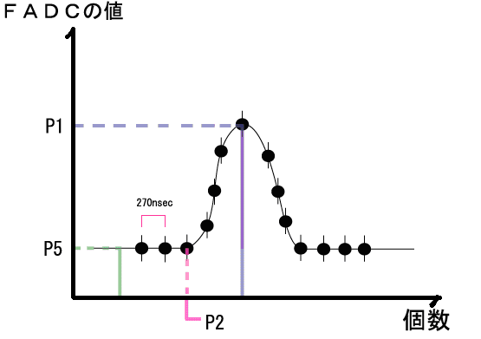 $f(x)=P_{1}\frac{{\left(\frac{x−P_{2}}{P_{3}}\right)}^{6}}{\left(n−1\right)!}\text{exp}\left(\frac{x−P_{2}}{P_{3}}\right)+P_{5}$
$P_{1}$；山の高さ
$P_{2}$；山の始まりの位置
$P_{3}$；ｎ×$P_{3}$×270ｎsec＝立ち上がりの時間
$P_{5}$；ペデスタルの値

７，２ 二つ山のFit
これはCsIカウンター内で崩壊したμ粒子のFADCの波形をFitするための関数である。（一つ山の関数と足し合わせたものである。）
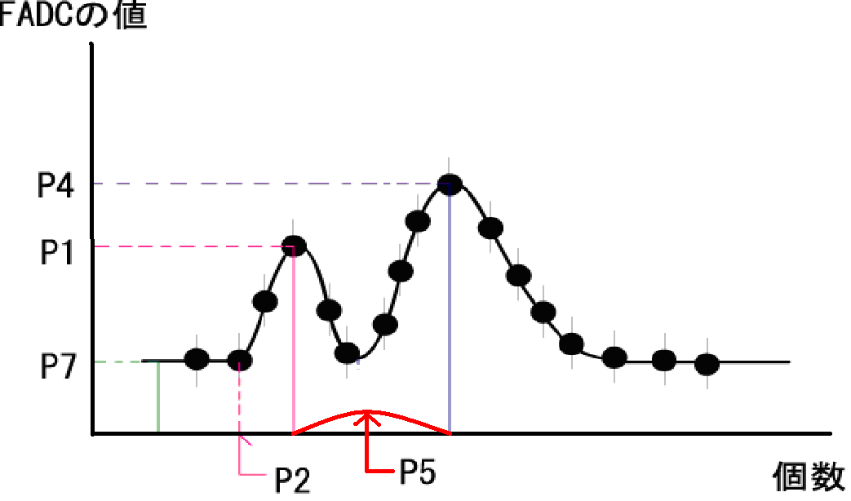
$$f(x)=P_{1}\frac{{\left(\frac{x−P_{2}}{P_{3}}\right)}^{6}}{5!}\text{exp}\left(−\frac{x−P_{2}}{P_{3}}\right)+P_{4}\frac{{\left(\frac{x−P_{5}^{'}}{P_{6}}\right)}^{6}}{5!}\text{exp}\left(\frac{x−P_{5}^{'}}{P_{6}}\right)+P_{7}$$

$P_{1}$；山の高さ
$P_{2}$；山の始まりの位置 ・・・μ粒子の式
$P_{3}$；波形の形を決める値
$P_{4}$；山の高さ
$P_{5}^{'}$；始まりの位置 ・・・電子の式
$P_{6}$；波形の形を決める値
$P_{7}$；ペデスタルの値

プログラム中では、$P_{3}$＝0.71、$P_{6}$＝0.79としてｆiｘさせた。
７，３ 一つ山と二つ山の選別
CｓI(Qモード)とCsI(Vモード)の比例関係から外れたイベントの中で、目で見て一つ山の二つ山の選別が難しいものについては次のような方法で選別を行った。

一つ山と二つ山のFit関数でそれぞれFitした時の$χ^{2}/\text{NDF}$の値を比べて選別する。もし、二つ山のFit関数でFitした方が$χ^{2}/\text{NDF}$の値が小さい場合、その山は二つ山と見なす。

・$χ^{2}/\text{NDF}$について
どの程度関数が波形にFitしているかをあらわすものが$χ^{2}$と$\text{NDF}$である。
$χ^{2}/\text{NDF}≃1$のとき、Fitがよくできている、と言える。
$χ^{2}$は $χ^{2}=\sum_{i=1}^{n}{\frac{{\left(Y_{i}−f\left(x\right)\right)}^{2}}{σ_{i}^{2}}}$ で表される。
$Y_{i}$ ；FADCの値
$f\left(x\right)$；Fitしている関数の値
$σ_{i}$ ；エラーバーの値(今回は４に設定)
$Y_{i}$と$f\left(x\right)$の差を二乗したものを$σ_{i}^{2}$で割ったものをFitした点の数だけ足し合わせたものである。

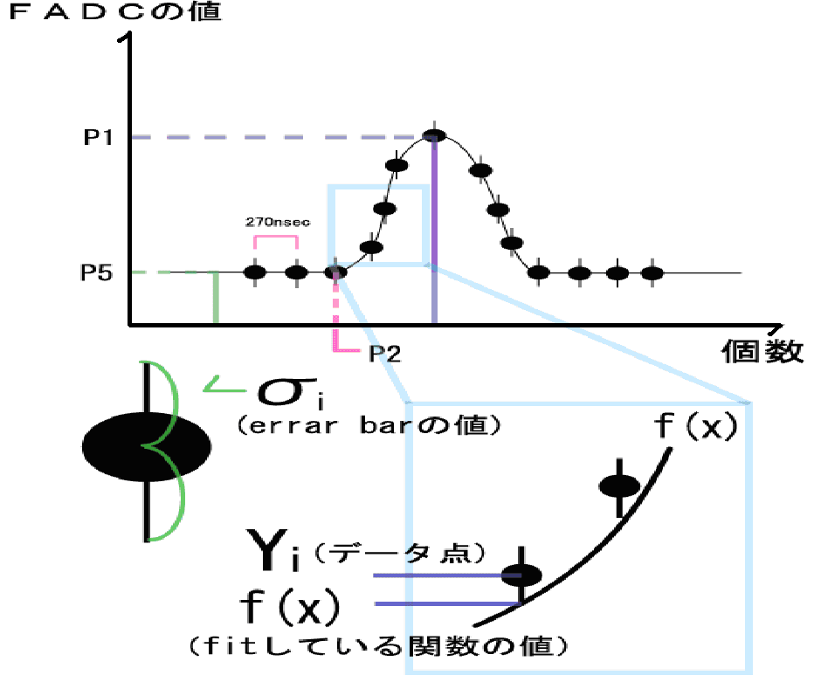
$\text{NDF}$は $\text{NDF}=N−N_{\text{paramater}}$ で表される。
$N$；Fitしているデータの数
$N_{\text{paramater}}$；Fitする関数に使われるparamaterの数
今回は$P_{1}\text{.}P_{2}\text{.}P_{3}\text{.}P_{5}$なので４

